深度分析垃圾处理及焚烧发电技术

**一、[垃圾处理](http://huanbao.bjx.com.cn/zt.asp?topic=%c0%ac%bb%f8%b4%a6%c0%ed" \o "垃圾处理新闻专题" \t "_blank)方式**

目前流行的垃圾处理方法主要有填埋法、焚烧法和堆肥法，它们各有利弊。以下表格分析了三种垃圾处理方式的利弊。

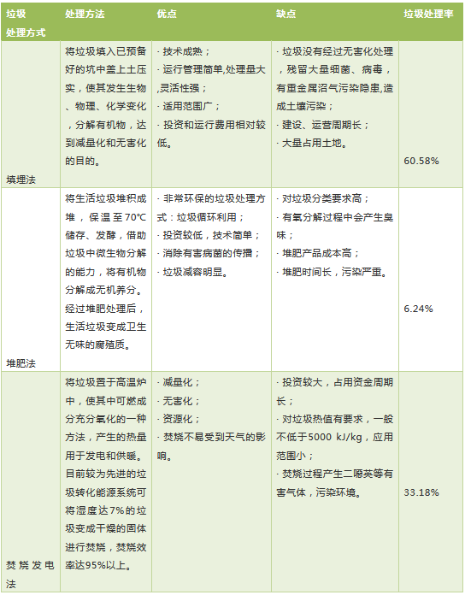

表一：垃圾处理方式对比图

通过上述几种方式的简要比较，可以理解为什么垃圾填埋作为我国发展初期的主要垃圾处理模式，其优越的性价比和较低的进入门槛使该方式在很长一段时间内都颇受青睐。

2005年《可再生能源法》明确提出“鼓励发展[生活垃圾焚烧](http://huanbao.bjx.com.cn/zt.asp?topic=%c9%fa%bb%ee%c0%ac%bb%f8%b7%d9%c9%d5" \o "生活垃圾焚烧新闻专题" \t "_blank)处理”后，国家关于垃圾处理的优惠政策就向垃圾焚烧方向倾斜。2017年，国家发改委、住建部联合发布的《“十三五”全国城镇生活垃圾无害化处理设施建设规划》中提出要求“直辖市、计划单列市和省会城市(建成区)生活垃圾无害化处理率达到100%;其他城市生活垃圾无害化处理率达到95%以上，县城(建成区)生活垃圾无害化处理率达到80%以上，建制镇生活垃圾无害化处理率达到 70%以上”，以及在部分区域实现原生垃圾“零填埋”。

要实现上述目标，各地政府逐渐将重心移向垃圾处理率较高的焚烧处理方式。

**二、[垃圾焚烧发电](http://huanbao.bjx.com.cn/zt.asp?topic=%c0%ac%bb%f8%b7%d9%c9%d5%b7%a2%b5%e7" \o "垃圾焚烧发电新闻专题" \t "_blank)技术**

生活垃圾能否采用焚烧处理技术，取决于垃圾中可燃质量、低位发热值和垃圾含水率。一般要求，生活垃圾低位发热值在3350kj/kg以上，垃圾含水率50%以下，垃圾能够自然焚烧，但无法满足炉膛内烟气850℃/2S的要求。

当生活垃圾低位发热值在6280kj/kg以上，方可实现稳定燃烧，满足发电的需要，有效利用能源，建设垃圾焚烧发电厂。目前，国内建成焚烧设施的城市，生活垃圾低位热值大多在5000kj/kg上下，含水率一般大于50%。

下图是一张垃圾处理流程图，带大家读懂垃圾焚烧发电到底是怎么回事。

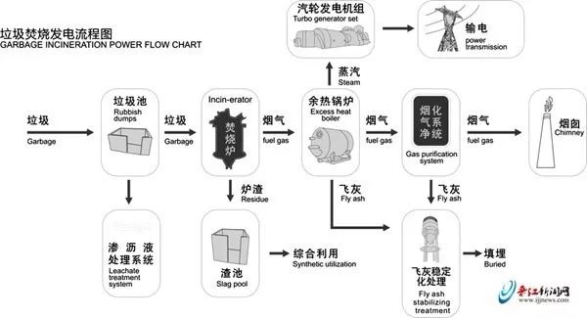

图一：垃圾处理流程图

其中焚烧炉是垃圾焚烧发电的核心，决定着垃圾处理的效果和运行的经济性。焚烧炉充分燃烧后才能达到无害化和减量化的目标。常用的焚烧炉有炉排炉、流化床焚烧炉、热解焚烧炉、回转窑等类型。下面介绍最为常见的炉排炉和循环流化床两种模式。

炉排炉技术：通过炉排的机械运动加强垃圾扰动，促进垃圾完全燃烧

循环流化床：高速气流驱动垃圾在炉膛内沸腾流动，促进完全燃烧

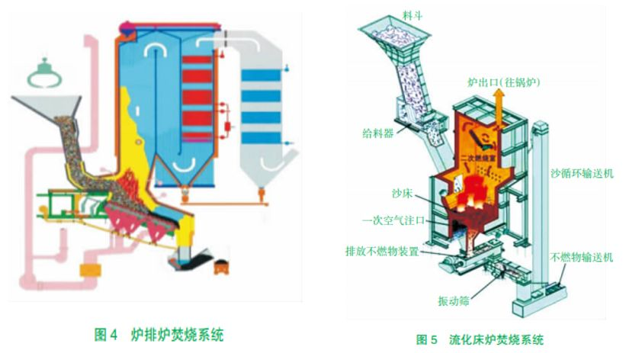

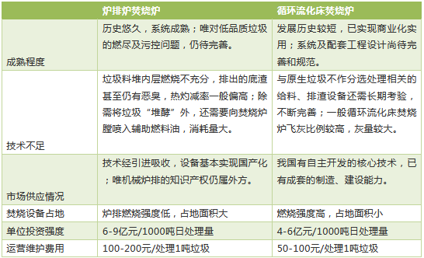

表二：常见焚烧炉对比图

在国外，由于垃圾分类严格，以炉排炉为主。在中国，由于是混合收集的生活垃圾，具有成分复杂多变、热值低、含水率高的特点，所选择的垃圾焚烧技术必须与这些特性相适应。

因此，国内炉排炉、流化床焚烧炉两者并举。国家建设部、国家环保总局发布的《城市生活垃圾处理及污染防治技术政策》要求：“目前垃圾焚烧宜采用以炉排炉为基础的成熟技术，审慎采用其它炉型的焚烧炉”。所以机械炉排炉作为垃圾焚烧炉首选炉型。

据统计，2010年中国垃圾焚烧炉约为329台，到2017年已超过1000台，未来几年在政策驱动下，我国垃圾焚烧炉迎来发展机遇期。

根据规划的相关目标和标准，预计我国垃圾焚烧炉以年均复合增长率17.23%的速度增长，到2022年我国垃圾焚烧炉将达到2273台，是当前焚烧炉数量的2倍之多。下图是对中国垃圾焚烧炉行业市场规模的预测。

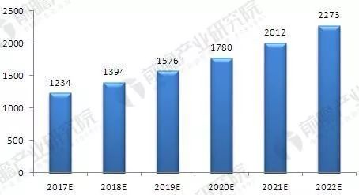

图二：2017-2022年中国垃圾焚烧炉行业市场规模预测(单位：台)

资料来源：前瞻产业研究院整理

机械炉排炉和流化床焚烧炉均被列入《环境保护综合名录(2017年版)》。2017年9月，经国务院同意，财政部联合环保部等部门联合制定出台了《环境保护专用设备企业所得税优惠目录(2017年版)》，包括24项环保专用设备，企业购置并实际使用列入《环境保护专用设备企业所得税优惠目录》范围内的环境保护专用设备的，该专用设备投资额的10%可以从企业当年的应纳税额中抵免;当年不足抵免的，可以在后5个纳税年度中结转抵免。

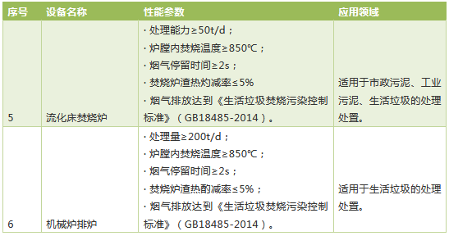

表三：《环境保护综合名录(2017年版)》

**三、如何实现垃圾焚烧发电技术的无害化**

虽然采用焚烧发电方式处理城市垃圾已成为越来越多省份的选择，但垃圾焚烧发电厂依然面临诸多争议，困扰大家的还是垃圾焚烧发电前后产生的烟气、灰渣、渗滤液、臭气的处理问题。

如果未能很好地处理上述三废的排放，焚烧厂可能遭自环保局的严厉惩罚，甚至因为对二次废物的违法处理，被追究刑事责任。接下来我们将介绍几种主要的焦点排放物。

二噁英

垃圾焚烧厂排放的废气主要来自于焚烧过程所产生的烟气，其主要污染物为粉尘、氯化氢、二氧化硫、氮氧化物、二噁英及重金属等。根据《生活垃圾焚烧污染控制标准》(GB18485-2014)要求，生活垃圾焚烧烟气排放限制为0.1ngTEQ/Nm3，即0.1纳克国际毒性当量值每标准立方米，该要求已经与部分发达国家持平。

对于该气体排放，因为垃圾在燃烧温度850℃时会产生二噁英，当排烟温度冷却到300-500℃时，会重新生成二噁英，故而一般采用急冷却技术使烟气急速冷却到200℃以下，遏制其再合成。目前通常采取“3T+E”的原则，提高炉膛温度(Temperature)、提高在高温区的停留时间(Time)、提高炉膛内混合强度(Turbulent)和过量空气系数(Excessair)，使垃圾进行充分燃烧。

焚烧飞灰

垃圾在焚烧时会产生5%左右的垃圾焚烧飞灰。根据《生活垃圾焚烧污染控制标准》(GB 18485-2014),飞灰须按照危险废物管理，必须单独收集，不得与生活垃圾、焚烧残渣等混合，不得在厂区长期储存，不得进行简易处置，也不得随意外运排放。飞灰如进入填埋场处置，还需满足《生活垃圾填埋场污染控制标准》(GB 16889-2008)的要求。

目前对垃圾焚烧飞灰主要采取直接密封填埋、水泥固化后填埋、熔融固化后填埋和化学稳定后再填埋等方式。另，虽然未正式通过，但企业在处置飞灰时可参考住建部在2017年发布的《生活垃圾焚烧飞灰固化稳定化处理技术标准(征求意见稿)》进行。

垃圾焚烧渗滤液

日常生活中，我们扔的垃圾若湿度较大或餐厨垃圾成分较多，在垃圾袋底部会有液体渗出，这就是垃圾渗滤液。焚烧渗滤液具有COD高，BOD5/COD高，金属离子含量高，毒性大，难处理等特点。

垃圾在垃圾储坑放置期间会有大量的渗滤液渗出，收集就是首要环节。这些渗滤液可以经储坑底部外侧的污水收集池与输送泵，送至污水处理系统，采用“预处理-厌氧反应器(UASB)-生化处理系统(MBR)-纳滤膜(NF)-反渗透膜(RO)-回用水池”工艺处理后作为工业冷却水，或者可在收集后，回喷到垃圾焚烧炉中处理。两种方法都可以实现厂区污水零排放。

垃圾聚集带来的臭气

为了不让垃圾臭气泄漏，垃圾坑的顶部会安装强力抽风机，通过专门的管道送往焚烧炉的底部，作为燃烧用的空气再利用，使垃圾坑一直处于负压状态。最后，污水处理站及渣池防臭，全部采用密封设计，把臭气抽入垃圾坑，再一同通过强力抽风机送至焚烧炉助燃。

**四、总结**

虽然国内垃圾焚烧以及排放物的处理技术已经很成熟，且已达到较高水平，但还是有很多垃圾发电厂因各种排放超标而被罚款，而且垃圾焚烧发电行业还面临着排放标准越来越高、邻避困境、恶性竞争等问题。

垃圾焚烧并不是原生垃圾拿来焚烧，而是经过一定的垃圾分类后进行燃烧。所以，要想真正地实现垃圾焚烧发电的无害化，需要从源头控制垃圾产生，实现“从摇篮到坟墓”的管理模式，将垃圾处理进行区域化管理，区域内严格制定执行计划，区域间相互协作，必要时采取经济手段。同时，政府在监管的时候，需要保证公众的知情权与参与权，将相关信息公开，逐渐积累公众的环保意识。